GitHub

团队成员：

王帅雯 20172123014

李香丽 20172123002

金红梅 20172123050

刘洋 20172123054

孙婕 20172123051

目录

需求分析 · · · · · · · · · · · · · · · · · · · · · · · · · · · · · · · · · · · · ·

与仓库有关的类图· · · · · · · · · · · · · · · · · · · · · · · · · · · · · · · ·

与用户有关的用例图· · · · · · · · · · · · · · · · · · · · · · · · · · · · · · ·

与用户有关的事件流和顺序图· · · · · · · · · · · · · · · · · · · · · · · · ·

活动图、状态图· · · · · · · · · · · · · · · · · · · · · · · · · · · · · · · · · ·

部署图· · · · · · · · · · · · · · · · · · · · · · · · · · · · · · · · · · · · · · ·

**需求分析**

更好的管理项目代码

**与仓库有关的类图**

主要描述仓库各类之间的关系，主要代表注册的实体类、登录系统的实体类、创建仓库的实体类等。具体各类之间的关系如下图所示：

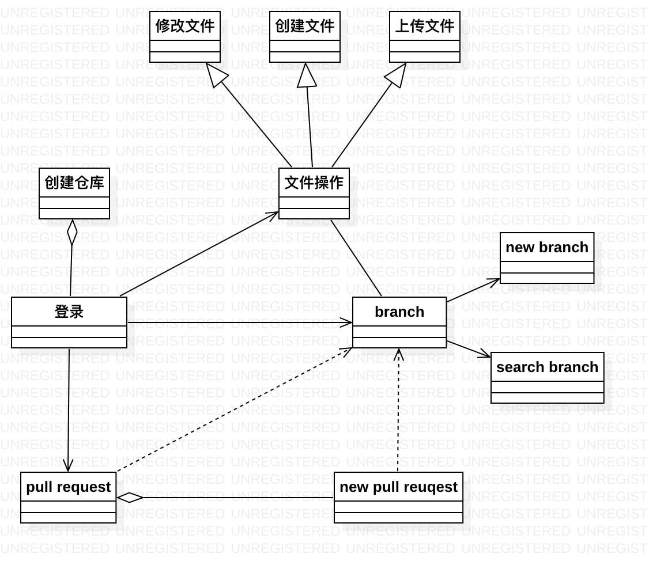

登录类:用于用户登录自己的个人仓库

创建仓库类:用于用户创建一个新的仓库

branch类:用于管理项目分支

new branch类:用于用户创建一个项目拷贝

search branch类:用于用户搜索已创建的分支

文件操作类:用于用户对项目文件的改动

修改文件类:用于用户在线修改文件内容

创建文件类:用于用户创建一个新的文件于项目中

上传文件类:用于用户上传本地文件到仓库中

pull request类:用于用户处理合并代码或创建合并请求

new pull request类:用于用户创建合并请求

**与用户有关的用例图**

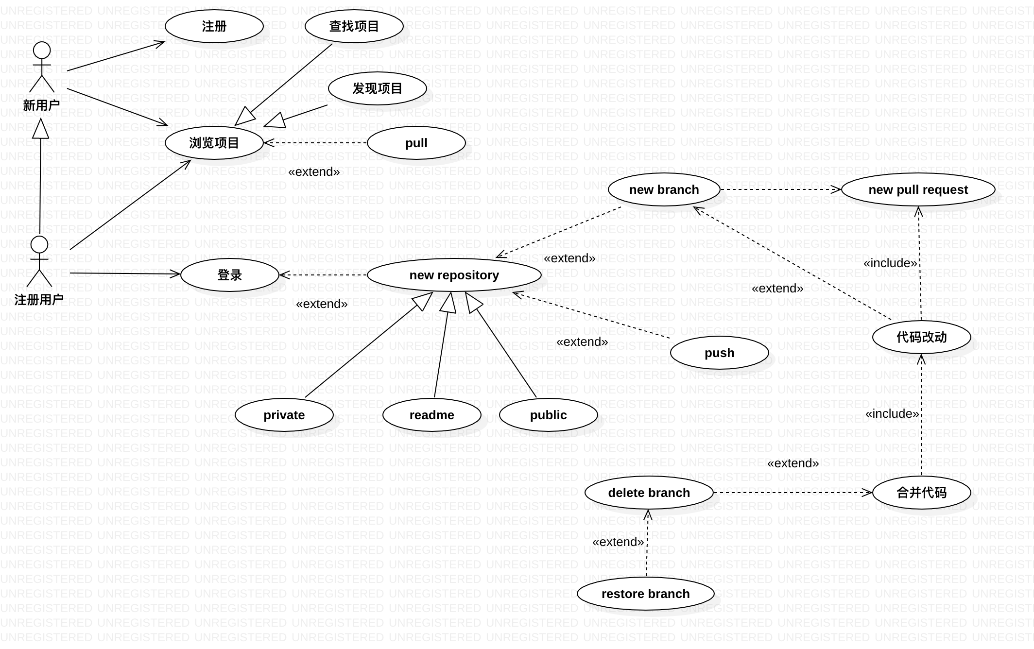

用户用例图

注册用例:用于用户注册网站，使用相关功能，给第一次进入网站的用户提供一个入口

登录用例:用于用户需要进行操作但没有进行登录网站的用户登录

创建仓库用例:用于用户创建自己的仓库以存储项目文件并提供文件修订记录

push用例:用于用户上传相关文件及改动到仓库中

pull用例:用于用户同步仓库项目改动到本地

pull-request用例:用于其他用户对当前项目提交代码改动的请求创建分支，

用于创建一个项目的拷贝，以达到用户之间开发同一项目中的不同部分不受影响或针对对项目中的改动不影响整体进程

合并代码:用于用户合并两个分支之间的不同处，完善代码

P179

**与用户有关的事件流和顺序图**

1. 用户

|  |  |
| --- | --- |
| 内容 | 说明 |
| 用例编号 | Yonghu-1 |
| 用户名称 | 用户注册并管理个人信息 |
| 用例说明 | 参与者通过注册获得进入并使用系统的权限，并可以对自己在系统内部的注册信息进行管理 |
| 参与者 | 用户 |
| 前置条件 | - |
| 后置条件 | 系统正确接收用户提交的信息并且成功保存到数据库中 |
| 基本路径 | (1)发出注册申请  (2)网页显示创建页面  (3)参与者提交相关注册信息，提交  (4)创建成功后退出网页或进行其他操作注册成功后对个人注册信息进行更新、修改等管理 |
| 扩展路径 | 当操作内容超过用户访问权限时剥夺用户操作的权力 |

用户注册并管理个人信息事件流

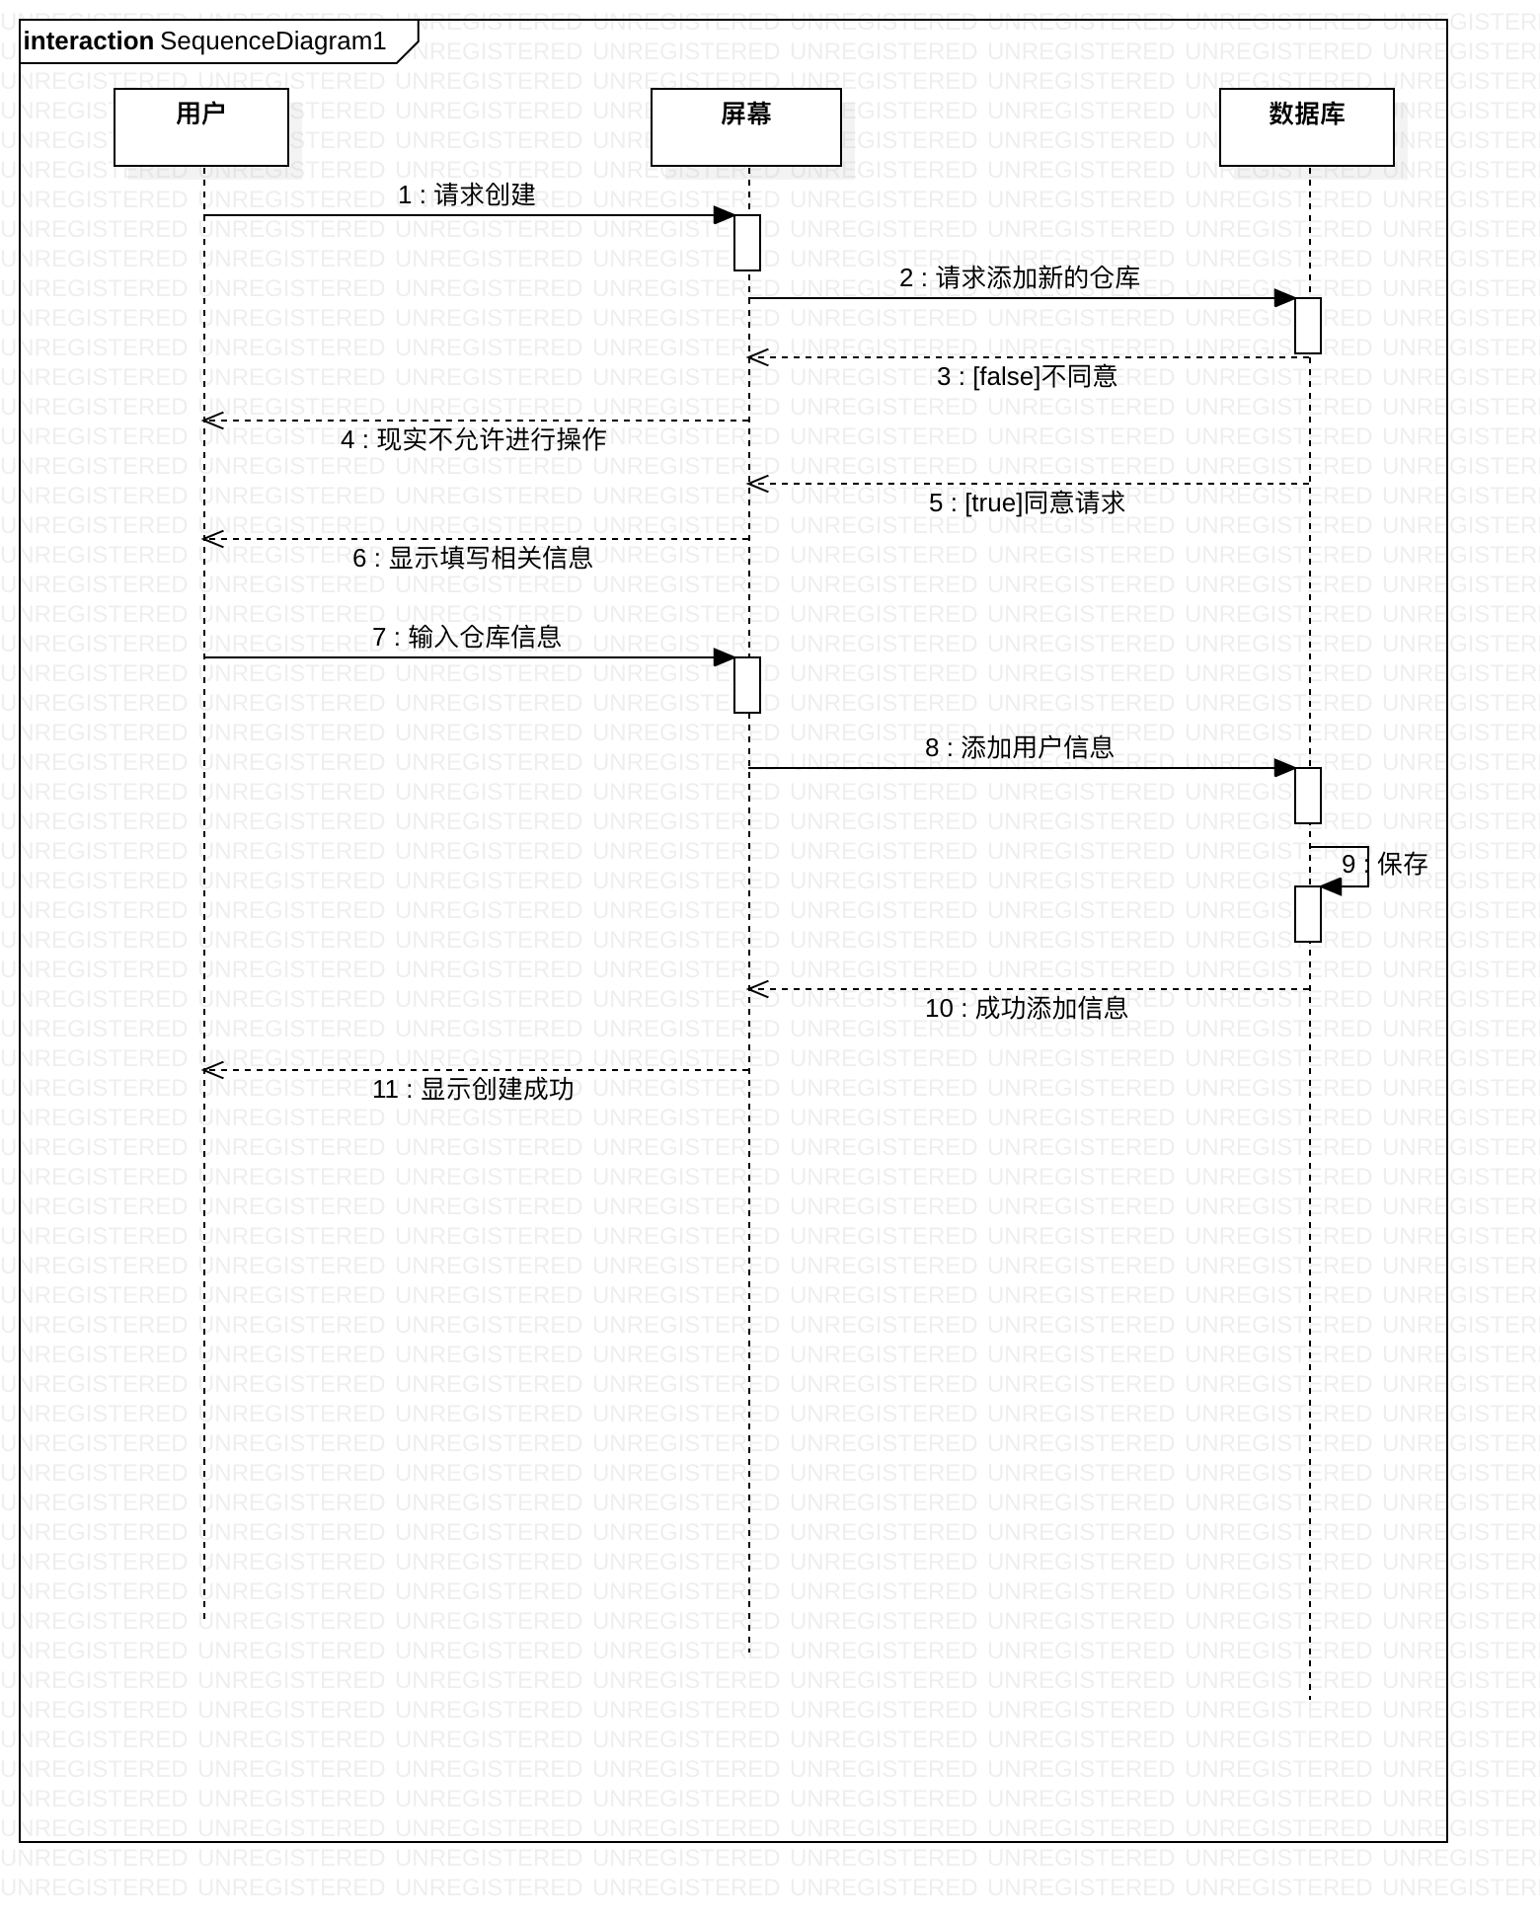

用户注册并管理个人信息顺序图

**活动图 状态图**

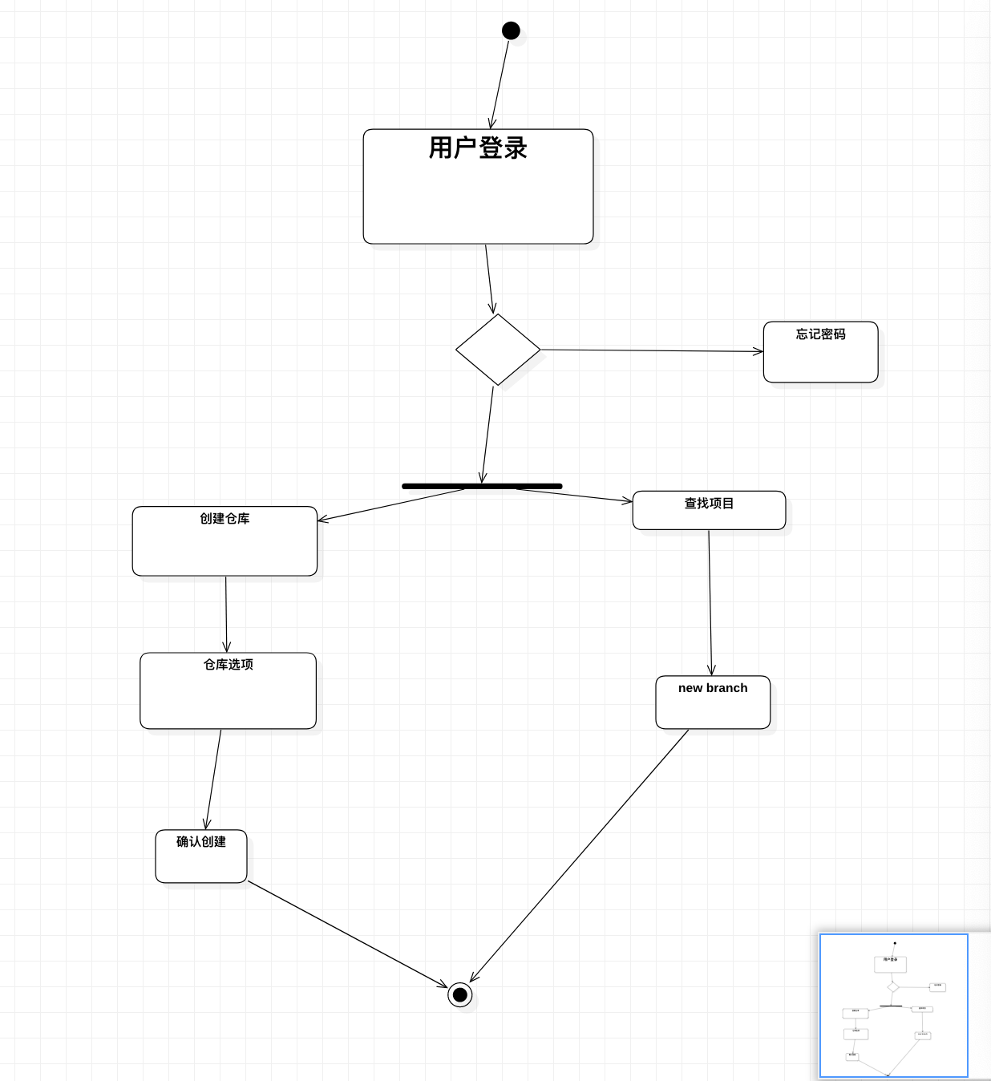

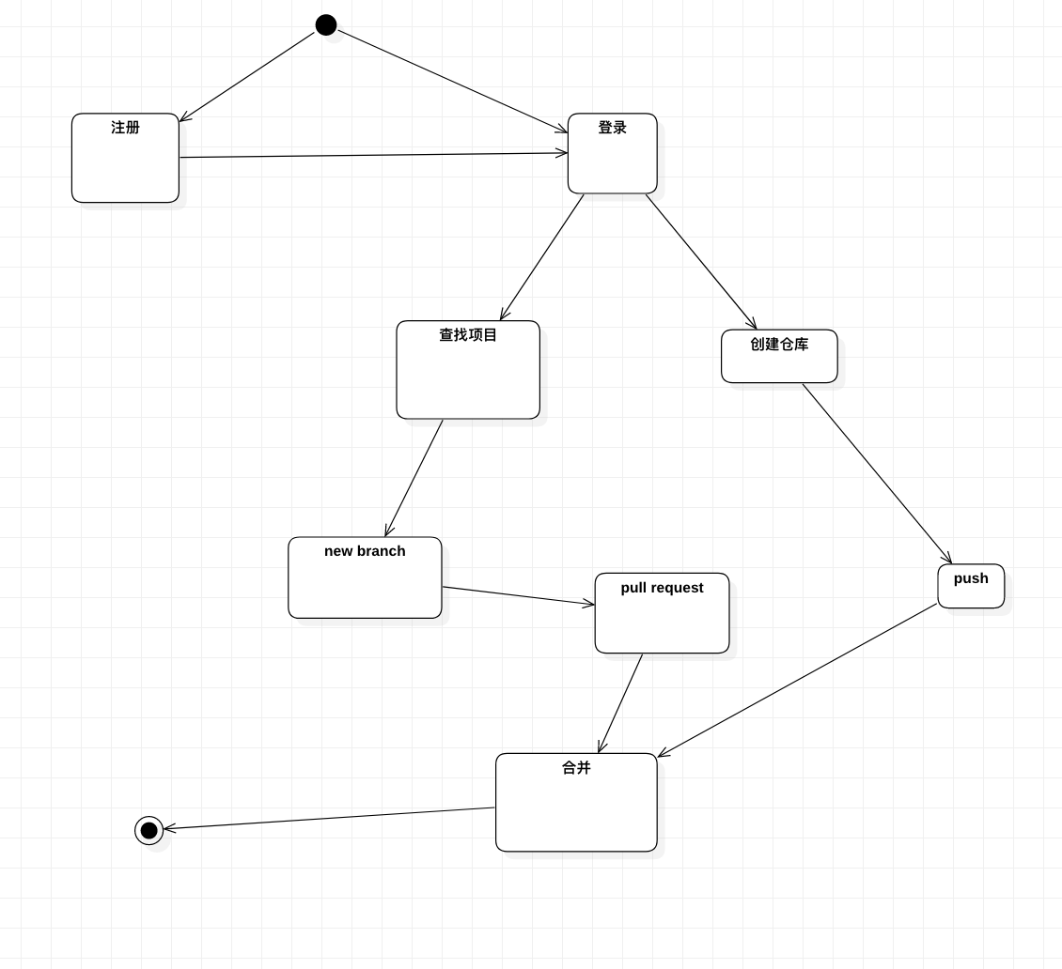

**部署图**

你的电脑、网站、其他人电脑

staruml画模型->解释

Sring MVC：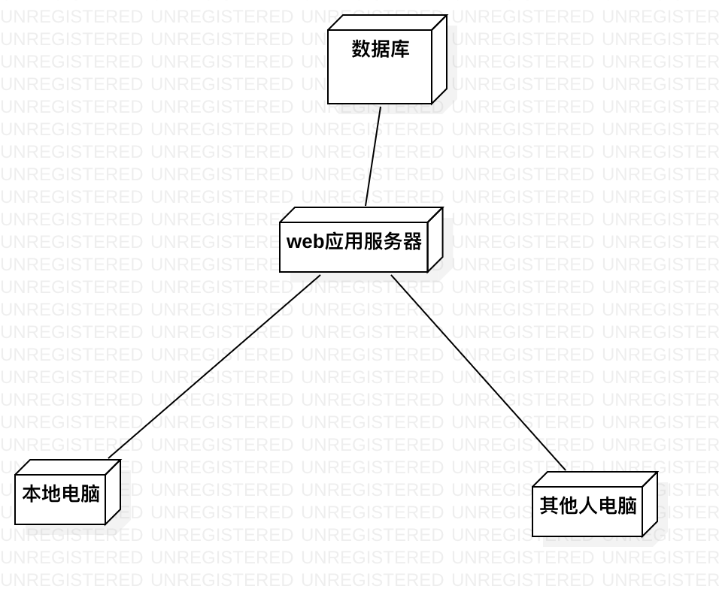

1. 数据库：负责仓库项目、用户信息等数据的存储与管理。
2. Web应用服务器：负责整个Web应用程序
3. 本地电脑、其他人电脑：访问网站可使用相应权限的功能